2012年新人教版《5.3凸透镜成像的规律》学案

一、学习目标：
1．会通过实验探究凸透镜成像的规律。
2．知道凸透镜所成虚实、倒正、大小像所满足的条件。
3．掌握从物理现象中归纳科学规律的方法。
二、重点难点：
重点：理解凸透镜的成像规律。
难点：通过探究活动，体验科学探究的全过程和方法。
三、学习过程
（一）思维启动：
实验：将一支点燃的蜡烛和一张白纸竖直放在凸透镜的两侧，移动蜡烛和白纸的位置，你能发现什么？

（二）探究凸透镜成像规律：
1. 提出问题：凸透镜成像情况与什么因素有关呢？

2. 猜想假设：（学生说出自己的猜想，可以进行小组讨论。）
（提示：成像情况，焦距f；物体离凸透镜的距离为物距，用u表示；像到凸透镜的距离为像距，用v表示）

3. 制定计划
（1）你认为需要哪些器材探究凸透镜成像？
（2）你认为除了观察像的 、 、 特点外，还需测量什么？
（提示：凸透镜焦距已知，不必测量，标签上已注明）
（3）参考课本97、98两页，你认为该实验应分几种情况来研究，该怎样设计试验？
4.进行实验
注意：实验前要调整蜡烛光屏和凸透镜的高度，使它们的中心在同一高度上。
（1）把蜡烛放在较远处,使物距u>2f,调整光屏到凸透镜的距离,使烛焰在屏上成清晰的实像,观察实像的大小和正倒.记下物距u和像距v(此步骤做两次)。
（2） 把蜡烛向凸透镜移近,使物距在2f和f之间,即f<u<2f,重复以上操作,进行观察并记下物距u和相距v.(此步骤做两次)。
（3）继续移近蜡烛,使物距u<f,调整光屏的位置,看能否在屏上找到像.如果不能,试着观察到蜡烛的像,观察一下是实像还是虚像?并观察像的大小和正倒。记下物距u和像距v(像距只需估测)(此步骤做两次)。
（4）把蜡烛从距凸透镜较远处逐渐移近透镜,同时移动光屏保证屏上的像清晰,注意观察像的大小、正倒以及像距的大小,看有什么规律。
5. 数据收集
根据计划进行实验探究，并把现象和数据填在表格中。
物距与焦距的关系 | 物距u/cm | 像 的 性 质 |  |  | 像距v/cm
物距与焦距的关系 | 物距u/cm | 虚 实 | 大 小 | 正 倒 | 像距v/cm
U>2f
U>2f
2f>u>f
2f>u>f
U<f
U<f
6. 分析数据得出结论
（1）像的虚实:当物体放在______________时,凸透镜成实像,当物体放在_____________时,凸透镜成虚像. 点是成实像和虚像的分界点
（2）像的大小:当物体放在______________时,凸透镜成的像是缩小的实像.当物体放在_______________时,凸透镜成的像是放大的实像.成实像时， 点是成放大像和缩小像的分界点._____缩小的虚像(填“有”或“没有”)
（3）像的正倒:凡是实像都是 （填“正立”或“倒立”）的，且在光屏上 （填“能”或“不能”）；凡是虚像都是（填“正立”或“倒立”）的，且在光屏上 （填“能”或 “不能”）成实像时，像和物在凸透镜的 （填“同侧”或“异侧”） ；成虚像时，像和物在凸透镜的 （填“同侧”或“异侧”）。
（4）当物体逐渐向凸透镜移近时,物体所成的实像逐渐_____,且像离凸透镜的距离逐渐_____(填“变大”或“变小”)。
四、巩固训练：
1．一束平行光正对凸透镜照射时，在离透镜15cm处的光屏上得到一个亮点，那么当物体位于透镜前35cm处时，在透镜的另一侧可得到 ( )
A．倒立缩小的实像 B.倒立放大的实像
C．正立放大的虚像 D.正立缩小的虚像
2．已知凸透镜的焦距为10厘米，物体离开凸透镜的距离为15厘米，那么所成像是（ ）
A.倒立缩小的实像 B.倒立放大的实像
C.正立缩小的像 D.正立放大的像
3． 在“研究凸透镜成像”实验中
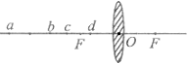

(1)实验所需的主要器材有光具座、___________、___________、___________。
(2)把凸透镜、光屏、蜡烛放在一条直线上，要调整________和________的高度，使它们的中心大致在______________。
(3)把烛焰放在距凸透镜2倍焦距以外，移动光屏时，眼睛要观察________，一直到光屏上出现______________为止，这时光屏上成的是________、________的实像。
(4)如果保持凸透镜位置不变，先后把烛焰放在图中a、b、c、d各点，分别调整光屏的位置，则烛焰放在_______点时，光屏上的像最小，放在_______点，光屏上的像距镜最远。

五、课堂小结：
根据本节课凸透镜成像规律完成记忆口诀：
一焦分虚实， 分大小； 异侧倒，虚像同侧正放大；
实像，物远像近小，虚像，物近像 。
六、达标检测：
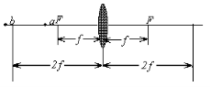
1．做“研究凸透镜成像”的实验，当把蜡烛放在下图中的a点位置时，光屏在另一侧的适当位置处将得到________像 (选填大小，倒正，虚实) ，若将蜡烛从a点移到b点时，得到_______像。

2．如图所示，小梦同学在“探究凸透镜成像规律”实验时，烛焰在光屏上成了一个清晰的像，下列说法正确的是( )
A．利用这一成像规律可制成幻灯机
B．实验中，蜡烛越烧越短，光屏上烛焰的像向上移动
C．为了便于从不同方向观察光屏上的像，光屏应选用较光滑的玻璃板
D．要使光屏上烛焰的像变小，只须将蜡烛靠近凸透镜
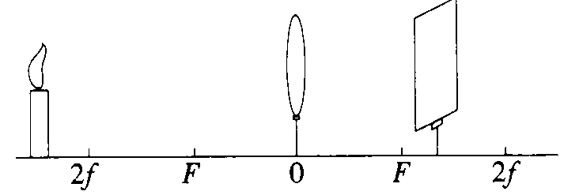

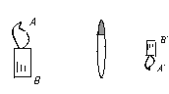
3．如下图为凸透镜成像的示意图．由于不慎将透镜的上沿摔掉一块(图中阴影部分)，则所成的像将（ ）
A．像的A′部分消失了
B．像的B′部分消失了
C．成像的效果不受影响
D．像A′B′是完整的，亮度变暗

4．烛焰通过凸透镜恰好在光屏上得到一个放大的像，若保持凸透镜位置不变，把烛焰和光屏位置对调一下，则 ( )
A．光屏上仍能成一个放大的像 B. 光屏上能成一个缩小的像
C．光屏上不能成像，但通过透镜能看到 D. 以上说法都不对
5．如图所示，a、b、c、d是距凸透镜不同距离的四个点，F为焦点。下列几种光学仪器的成像原理与物体在不同点时的成像情况相对应，下列说法正确的是（ ）
A．幻灯机是根据物体放在c点时的成像特点制成的
B．照相机是根据物体放在d点时的成像特点制成的
C．使用放大镜时的成像情况与物体放在a点时的成像情况相似
D．人眼看物体时的成像情况与物体放在F点时的成像情况相似
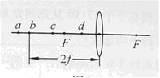

6．琦琦同学在做“探究凸透镜成像规律”实验时用画像代替蜡烛，她在透明的玻璃板上用黑色笔画了个画像，实际大小如图（甲）所示。把这个玻璃板放在光具座上，并用平行光源对着玻璃板上的画像照射，如图（乙）所示。移动光屏直到在光屏成清晰像为止。画像在光屏上所成的像不可能是图（丙）中的哪一个？（ ）

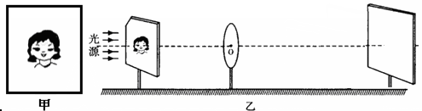
全品中考网

